**接口HOST全部为： http://124.71.79.186:8081**

1、获取分类菜单

GET： /menu/findNav

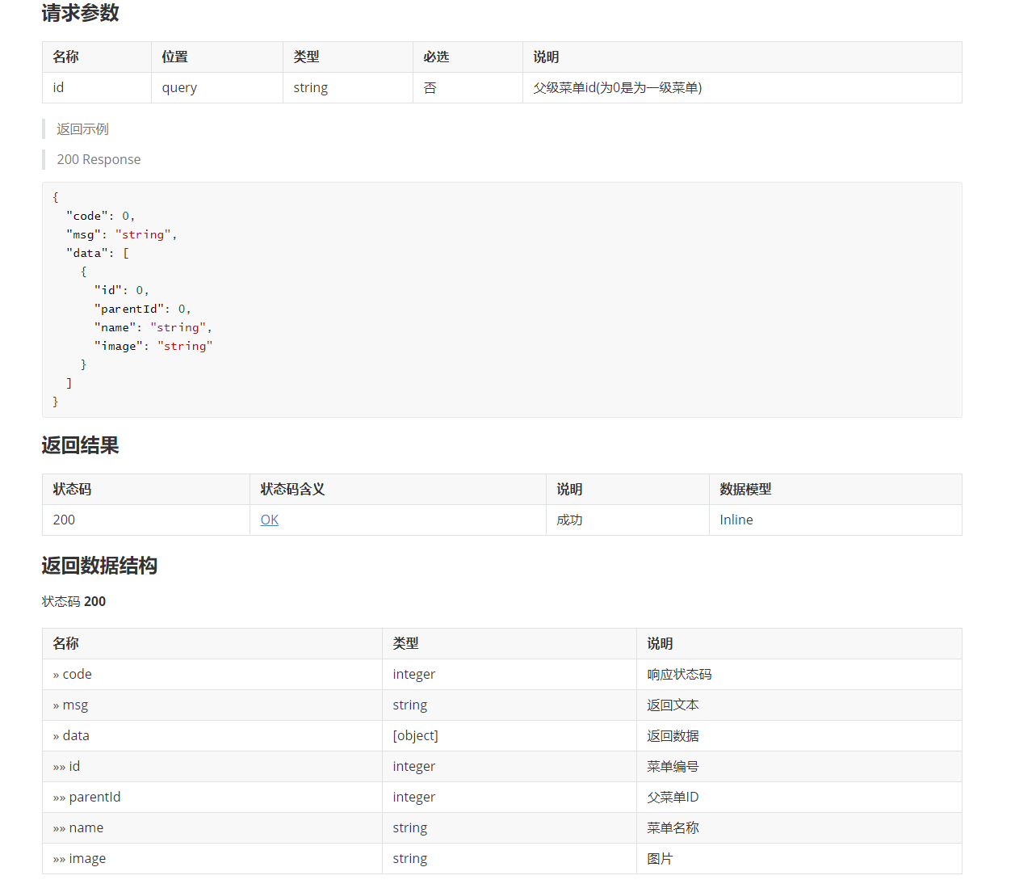

1. 根据分类获取商品集合

GET: /commodity/findByType

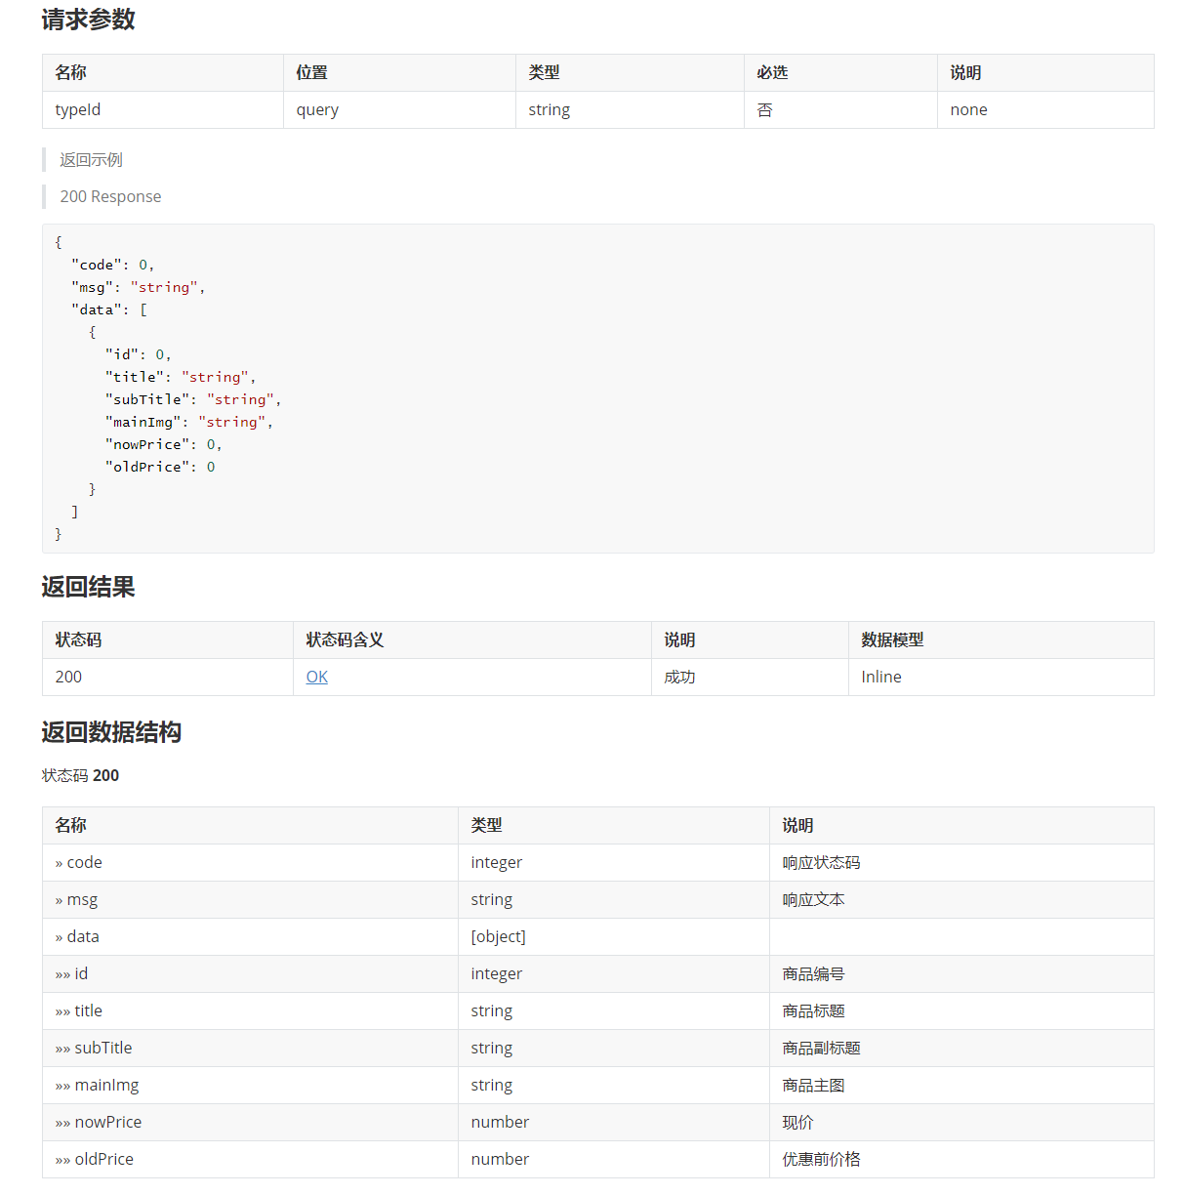

1. 根据商品ID获取商品信息

GET: /commodity/findGoods

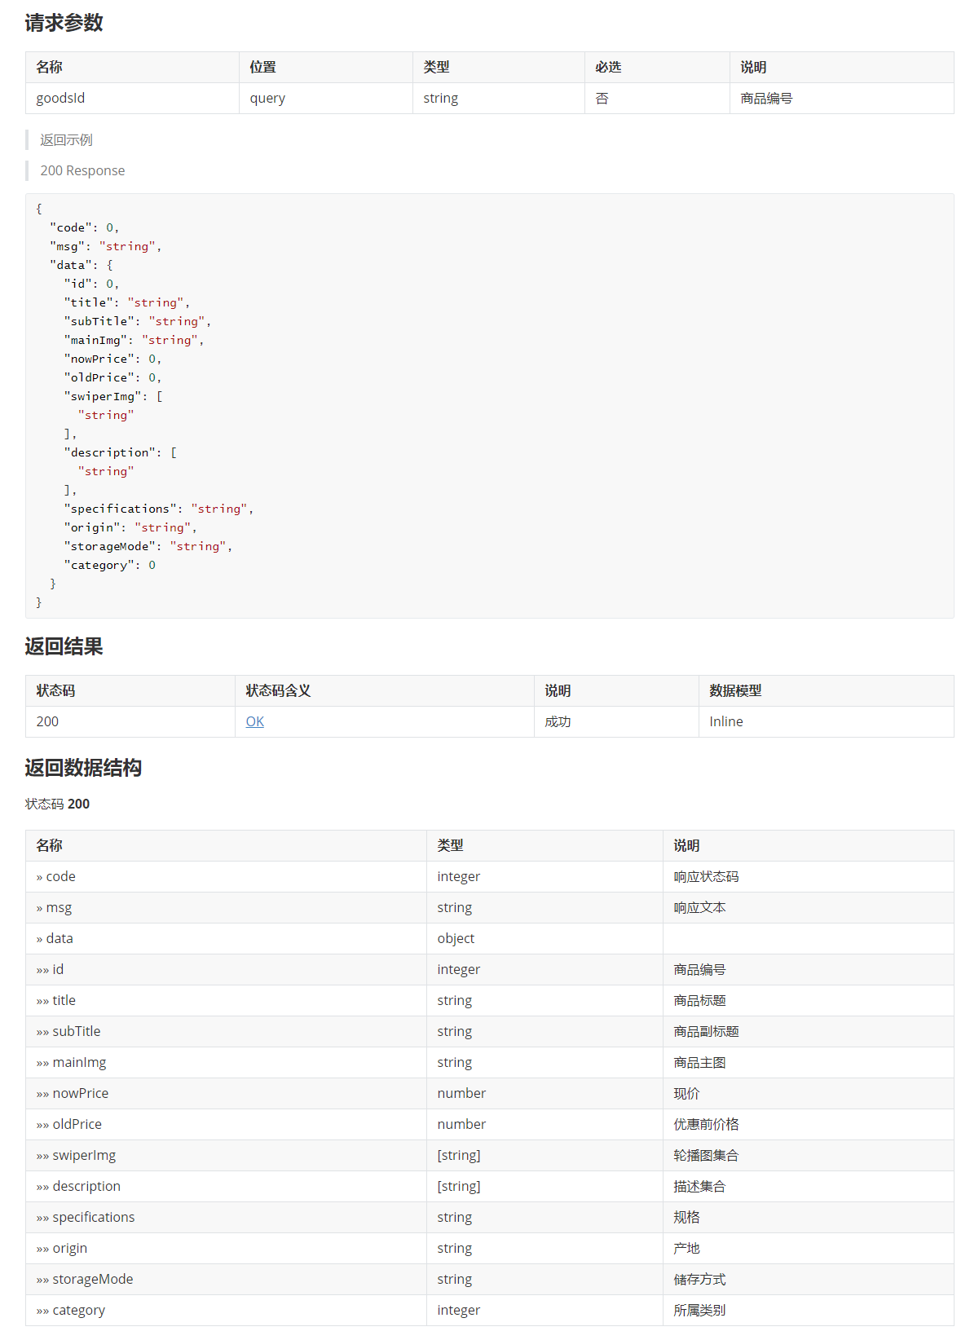

1. 获取轮播图数据

GET: /swiper/getList

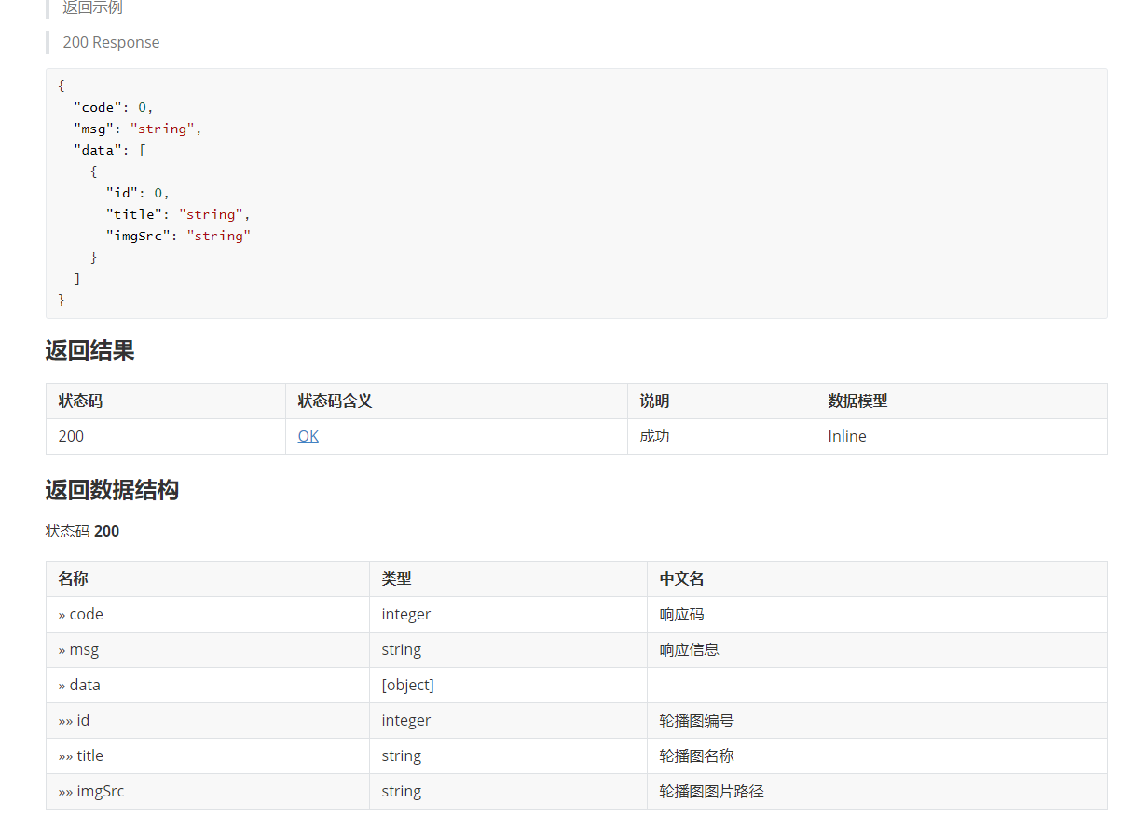

1. 注册

POST: /user/reg

请求参数:

|  |  |  |  |
| --- | --- | --- | --- |
| 参数名 | 类型 | 必填 | 说明 |
| phone | String | 是 | 手机号码 |
| password | String | 是 | 密码 |
| password2 | String | 是 | 确认密码 |

返回数据结构：

|  |  |  |
| --- | --- | --- |
| 参数名 | 类型 | 说明 |
| code | Integer | 响应码 |
| msg | String | 响应信息 |

1. 登录

POST: /user/login

请求参数:

|  |  |  |  |
| --- | --- | --- | --- |
| 参数名 | 类型 | 必填 | 说明 |
| phone | String | 是 | 手机号码 |
| password | String | 是 | 密码 |

返回数据结构：

|  |  |  |
| --- | --- | --- |
| 参数名 | 类型 | 说明 |
| code | Integer | 响应码 |
| msg | String | 响应信息 |